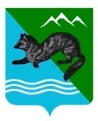

РАСПОРЯЖЕНИЕ

АДМИНИСТРАЦИИ СОБОЛЕВСКОГО МУНИЦИПАЛЬНОГО РАЙОНА
КАМЧАТСКОГО КРАЯ

28 декабря 2023 с. Соболево № 1059 -р
.

В связи с приведением в соответствии с действующим законодательством Российской Федерации распоряжение № 626-р от 24.08.2023 г. считать утратившим силу.

Глава Соболевского
муниципального района А.В. Воровский

